（冀教版）一年级数学上册 比较

1．看图填数。
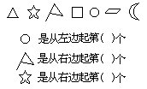
2．看图填数。
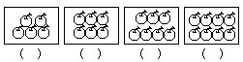
3．数一数，在( )里写数。
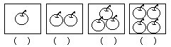
4．看图写数。
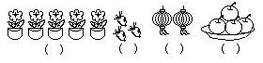
5． △△△
□□□□
(1)3比4少__________
● ●●●●●
○○○○小学数学辅导网：小学数学辅导网
(2)6比4多__________
6．把比较大的东西涂上颜色。
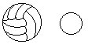
7．哪支铅笔长？用“√”画出来。
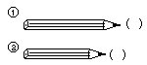
8．气球和苹果那个重，在重的上面涂上颜色。
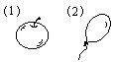
9．给从左边起第2个，第4个，第5个苹果涂上红色。
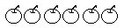小学数学辅导网：小学数学辅导网
10．你会画什么，就在右边空框里画什么，要画得与左边同样多?
